浙江省2015年初中毕业生学业考试（温州市）
语文试题卷
整理制作：青峰弦月工作室
一、语文知识积累（27分）
1．读下面这段文字，根据拼音写出相应的汉字。（4分）
月光下，吟诗篇，举杯邀青莲，（fàn） （1） 舟思易安。三月三，天朗气清，曲水流觞；五月五，汨罗江上，龙舟竞（dù） （2） 。五千年文明，源远流长，生生不（xī） （3） 。让我们（róng） （4） 入中华血脉，追寻文化之根，在古风古韵中安放心灵。
2．古诗文名句默写。（10分）
（1）鸟向檐上飞， ▲ 。（吴均《山中杂诗》）
（2）一川烟草，满城风絮， ▲ 。（贺铸《青玉案》）
（3）子曰：“默而识之， ▲ ，诲人不倦，何有于我哉？”（《论语·述而》）
（4） ▲ ，再而衰，三而竭。（《曹刿论战》）
（5）刘禹锡在《酬乐天扬州初逢席上见赠》中借舟抒怀，发出“ ▲ ， ▲ ”的感慨。
（6）《武陵春》中李清照因人事变故，无限悲苦，以泪代语的句子是“ ▲ ， ▲ ”。
（7）今年5月亚锦赛上，中国女排姑娘不畏困难，以杜甫“ ▲ ， ▲ ”那样的雄心，奋力拼搏，终获冠军，重登亚洲之巅。
3．解释下列句中的加点词。（4分）
（1）陈太丘与友期行 ▲ （2）媵人持汤沃灌 ▲
（3）由是先主遂诣亮 ▲ （4）惧其不已也 ▲
4．选择与下列成语中加点词意思相同的一项。（4分）
（1）微不足道（ ▲ ） A．不足为外人道也 B．食不饱，力不足
（2）不可名状（ ▲ ） A．不能名其一处也 B．名之者谁
5．名著阅读。（5分）
（1）下面片段中的“他”是谁？正确的一项是（ ▲ ）（2分）
他不再梦见狂风暴雨，或者女人，或者大场面，或者巨鱼，或者拳赛，或者角力，或者亡妻。如今他只梦见各种地方和岸上的狮子。
A．保尔·柯察金 B．斯科特 C．尼摩船长 D．圣地亚哥
（2）阅读下面片段，完成①②两小题。（3分）
第二天中午，我坐在婴儿室的壁炉旁边，感到身体虚弱，支持不住，但我最严重的疾病，还在于一种说不出来的心灵上的痛苦。然而，我想，我应该快活，因为里德家的人一个也不在这里，他们跟他们的妈妈一起坐马车出去了。我央求白茜去把《 ▲ 》拿来。这本书我曾经津津有味地看过一遍又一遍。那书中的国度，我相信都是地球表面实实在在的一部分。我毫不怀疑，早晚有一天，我出去长途旅行，会亲眼看见这一个国度的小小的田地、房屋、小牛和小羊，亲眼看见那一个国度的森林般的麦田、巨兽般的猫和像塔一样高的男人和女人。
（摘自夏洛蒂·勃朗特《简·爱》）
①根据上下文，写出空缺处的书名。
②根据《简·爱》相关情节，说说哪件事让“我”感到“心灵上的痛苦”。
二、现代文阅读（31分）
阅读下面两篇文章，完成6～12题。
（一）（19分）
寻 找
马德
（1）那些年，我一直活在惊恐的寻找里。
（2）雨后的黄昏，对面的山坡上，成群的牛羊从坡上俯冲下来，一脚脚，都踩在村庄忙得有些错乱的神经上。
（3）夕照漫过，一场寻找就要开始了。
（4）父亲说，你去看看咱家的羊都回来了没有，我去井台上饮牲口。
（5）父亲的话，我哪敢怠慢，一口气跑到家。羊们正循着里巷的石板路，昂首挺胸地往家走。1，2，3，4，5，6，不对，少1只。我一关院门，赶紧往邻居家跑。
（6）大奶奶，你们家羊多不？我看看啊，不多。一句回答很快隔着墙扔了出来，大奶奶永远这么利索。
（7）三姑夫，你家羊多不？我跳进他家的羊圈，一数，他家的羊不多不少，正好。
（8）我有些沮丧。
（9）到了李神七家，他媳妇神神叨叨的，一天到晚，只拜神鬼，不管牛羊的事。我就纳闷了，一个从来不管牛羊的人家，居然牲口一头也没少过，你说，这该找谁说理去。
（10）李神七，你家的羊多不？不知道，你自己去看！是李神七媳妇的回答，隔着耳窗传过来，遥远，苍凉，冷得触不到一点温暖。
（11）看就看。我一进她家羊圈，气就不打一处来。我家那只羊就在她家那只老羊的屁股后面，我一把把它拽住，狠狠地骂了一句。它“咩”地低号了一声，就乖乖地跟我出来了。也难怪，那只老羊是它妈妈，年初，父亲把它从李神七那里买过来，都七八个月了，它还是不认我家家门。
（12）它只认妈妈。
（13）把羊赶回家，把圈门扎好。父亲回来了。父亲说，赶紧，咱家的骡子没回来，得去找。你去芦草沟，我去黑山子。
（14）我的心突突突，骤然间狂跳不已。又没回来，王八蛋，又野到哪儿去了!一边骂，我一边狂奔，看着即将暮色四合的山野，我急得都快哭了。
（15）雨后的芦草沟水汽湿重，我一边瞪大眼睛往四下里寻觅，一边张开耳孔，极细致地听。我家的骡子爱打响鼻，如果它看到我来了，或许会友好地暗示一下子。但是，没有。巨大的寂静，压得人有些喘不过气来。
（16）连远山上最后一抹亮色也消失了，咕咚一声，村庄掉入到无底的黑夜里。我朝空空的山谷喊了一嗓子，我也不知道是想喊我家的骡子，还是想壮壮胆子，但回响传来，声调古怪而尖利，仿佛是另一个什么可怕的东西朝我喊了一嗓子，我有点害怕。不找了，活该它！我三步并作两步开始从沟岔里往出退，起先是大步流星，后来干脆变成了跑。窸窸窣窣的声响里，仿佛是万千怪兽，跟在我后边，不远不近，甩也甩不掉。
（17）我一口气跑回家里。院子里，母亲在喂猪，父亲就着灯光，在磨镰刀。我拖着哭腔，战战兢兢地向父亲禀告：没有，芦草沟我都找遍了，就是没看见咱家的骡子。我咬紧牙关，撒了个谎。父亲头也没抬，只简单回了一句：哦，你说骡子啊，它早自个儿回来了，饭在炕上，你去吃吧。
（18）仿佛什么也没有发生过。之后，母亲出来进去，一趟一趟地为猪添食，把一面锅刮得咣当乱响。父亲则依旧埋着头，嚯——嚯——节奏铿锵地磨着他的镰刀。
（19）只剩下气喘吁吁的我。
（20）直到现在，我在梦境里，依旧在不停地寻找着。不是我家少了只羊，就是骡子跑得没了踪影。有时候，内容会稍稍变换到高考上，同学们倏忽间都进了考场，而我，却无论如何也找不到属于自己的那个考场；或者，答着答着，突然没了笔，怎么找也找不着。然后，画面一转，又回到了村庄里，李神七的媳妇走出家门，面色凝重地对我说，我没见你家的羊。
（21）那，我家的羊呢？我家的羊在哪里？我一急，赶紧跑啊，找啊，直到吓醒自己。
（选自《文苑·经典美文》2015年第3期，有删改）
6．下列对文章内容理解有误的一项是（▲）（3分）
A．文章主要写“我”寻找羊和骡子的事情。
B．找骡子时，“我”没找遍芦草沟就回来了。
C．直到现在，“我”仍没找到“我”家的羊。
D．“我”的寻找从现实延伸到梦境里。
7．结合语境，品味下列语句，说说加点词语在表达上的妙处。（4分）
（1）又没回来，王八蛋，又野到哪儿去了！
（2）连远山上最后一抹亮色也消失了，咕咚一声，村庄掉入到无底的黑夜里。
8．第（18）（19）段中，父母明明都在家里，作者却说“只剩下气喘吁吁的我”，这样写有什么用意？结合文章内容简要分析。（4分）
9．本文中“我”在“寻找”，许多文学作品也写到“寻找”，如《孤独之旅》《小王子》等，这引发了你对“寻找”的哪些思考？结合本文，联系你读过的课文或其他作品，加以阐述。（8分）
（二）（12分）
幸好还有庄子
流沙河
（1）庄子认为到他那个时代为止，天下大乱是因为社会有了文明。他的整个理论是批判社会文明，批判进步，因此历代统治者没有支持庄子理论的，庄子不合他们的口味。
（2）庄子说社会发展只有越来越坏，因为人类走上了一条错误的道路。文明制度把人搞坏了，把大自然搞坏了。他说野马完全是自由的，吃草喝水，快活的时候用颈部互相摩擦，不愉快打斗的时候就用蹄子踢对方。马的苦难就是从人类的文明开始，人类抓了野马驯化成家马，使它们离开了草原，离开故乡。之后又用各种东西捆起它们，加上马鞍，还有笼头，用鞭子打，使马的本性被扭曲，慢慢变坏了。人用各种办法管束马，马也有各种办法反抗。它会咬人踢人，偷偷把嚼子吐了，偷偷地攻击人。马一旦落到这样的境遇，就失去了自然的天性。
（3）这里表面说的是马，其实说的是人，人都是在各种社会关系和制度的约束之下的，人不得不遵守这些规章，所以从人类进入文明开始就有了两面派。庄子认为原始人绝对没有两面派，他们喜欢就喜欢，不喜欢就不喜欢。互相开玩笑，吃饱了拍着肚子，跳舞唱歌，欢乐是人的本性。但是进入社会之后，人类就被管束，所以有了郁闷，有了神经衰弱。
（4）庄子还讲过一个故事：一个老头在种菜，需要灌溉用水，就挖了一条又深又窄的梯沟到井里。他就这样下到井里去，用一个陶瓮，把水灌满，然后再抱上来。有一次，孔子的学生子贡说，大爷你怎么这么笨？你应该与时俱进，新发明了一种机械，叫桔槔，就是运用杠杆原理来提水的，这样功效大大提高，你也不累。老头笑了，说：“难道我连这个还不知道吗？可使用了机械之后就有了机心，人会变得奸诈，世界之所以变得混乱就是你这样的人太多了。”
（5）庄子连用桔槔提水都反对，确实有些不近情理。但是庄子的确认为文明是人类的灾难。我也有一些担忧，我们的社会虽然在不断进步，吃得好穿得漂亮了，但是社会走上了这条发展的道路究竟要走到哪里去？
（6）国外一位学者说人类这样发展，很可能就像剑齿虎的道路。剑齿虎最初牙齿十分锋利，后来这个特长不断发展，到哪里都取得胜利，但是这样使它的基因失去控制，牙齿越来越长，最后造成了剑齿虎的灭亡。
（7）人类万年来的文明建设，焉知不是发展到剑齿虎的错误道路上去呢？而且现在人类的发展之路还没有回头反省的迹象。因此庄子的批判不失其片面深刻的意义。不必完全相信，但是仍然能启发我们思考：这样下去怎么办？
（8）先秦诸子唯一对人类命运做悲观推测的就是庄子，所以不被人喜欢。但是我想，幸好我们中国历史上还有一个庄子，不时给我们敲打一下，让我们反省。
（选自《读者参考丛书（113）》，有删改）
10．下列说法与文意不相符的一项是（ ▲）（3分）
A．庄子对抓了野马驯化成家马的行为是反对的。
B．庄子认为人类社会的发展应该更加文明进步。
C．作者用剑齿虎的例子表达对当今社会发展道路的担忧。
D．作者认为庄子对人类发展道路的批判是有意义的。
11．作者为什么认为庄子反对用桔槔提水“确实有些不近情理”？结合上下文说明原因。（4分）
12．下面两则材料中人物的生活态度是否符合文章第（3）段画线句中庄子的思想？联系两篇课文简要评述。（5分）
【材料一】环堵萧然，不蔽风日；短褐穿结，箪瓢屡空，晏如也。（陶渊明《五柳先生传》）
【材料二】余则缊袍敝衣处其间，略无慕艳意，以中有足乐者，不知口体之奉不若人也。（宋濂《送东阳马生序》）
三、古诗文阅读（17分）
阅读下面古诗文，完成13～17题。
李白传（节选）
【元】辛文房
白浮游四方，欲登华山，乘醉跨驴，经县治，宰^{①}不知，怒引至庭下曰：“汝何人，敢无礼？”白供状不书姓名，曰：“曾令龙巾拭吐御手调羹贵妃捧砚力士脱靴。天子门前，尚容走马，华阴县里，不得骑驴？”宰惊愧，拜谢曰：“不知翰林至此。”白长笑而去。
禄山反，明皇在蜀，永王璘节度东南，白时卧庐山，辟^{②}为僚佐。璘起兵反，白逃还彭泽。璘败，累系浔阳狱。初，白游并州，见郭子仪，奇之，曾救其死罪。至是，郭子仪请官以赎，诏长流夜郎。
与史郎中钦听黄鹤楼上吹笛^{③}
【唐】李白
一为迁客去长沙，西望长安不见家。
黄鹤楼上听吹笛，江城五月落梅花^{④}。
【注释】①宰：指县令。②辟：召，征召。③本诗是李白流放夜郎经过武昌时游黄鹤楼所作。④落梅花：古代有笛曲《梅花落》，诗人这里有意用作“落梅花”。
13．从《古代汉语词典》提供的部分义项中，为下列句中加点词选择意思正确的一项。（4分）
（1）怒引至庭下曰（ ▲ ） A．引导，诱导 B．拉，拽 C．引用
（2）拜谢曰（ ▲ ） A．认错，道歉 B．辞别，离开 C．感谢，酬谢
（3）白时卧庐山（ ▲ ） A．睡觉 B．倒伏 C．隐居
（4）累系浔阳狱（ ▲ ） A．连接，维系 B．拘囚 C．留意，挂念
14．用“／”给文中画线句断句。（限断3处）（3分）
曾令龙巾拭吐御手调羹贵妃捧砚力士脱靴。
15．用现代汉语翻译下面句子。（3分）
初，白游并州，见郭子仪，奇之，曾救其死罪。
16．下列句中的“望”字，与诗中“西望长安不见家”的“望”字情感相近的一项是（ ▲ ）（3分）
A．西北望，射天狼。（苏轼《江城子·密州出猎》）
B．不畏浮云遮望眼，自缘身在最高层。（王安石《登飞来峰》）
C．何处望神州？满眼风光北固楼。（辛弃疾《南乡子·登京口北固亭有怀》）
D．望长城内外，惟余莽莽；大河上下，顿失滔滔。（毛泽东《沁园春·雪》）
17．诗歌末句，诗人借想象之景，表现凄凉、感伤的心境。结合所选诗文，分析产生这种心境的原因。（4分）
四、语言运用（70分）
18．根据要求，完成任务。（10分）
小瓯在温州江心屿看到一处石头上的题字，很喜欢，便拍下照片（见图1）与家人分享。请你以小瓯的身份，参考图2，从下面选项中选择一位亲人向他（她）介绍。
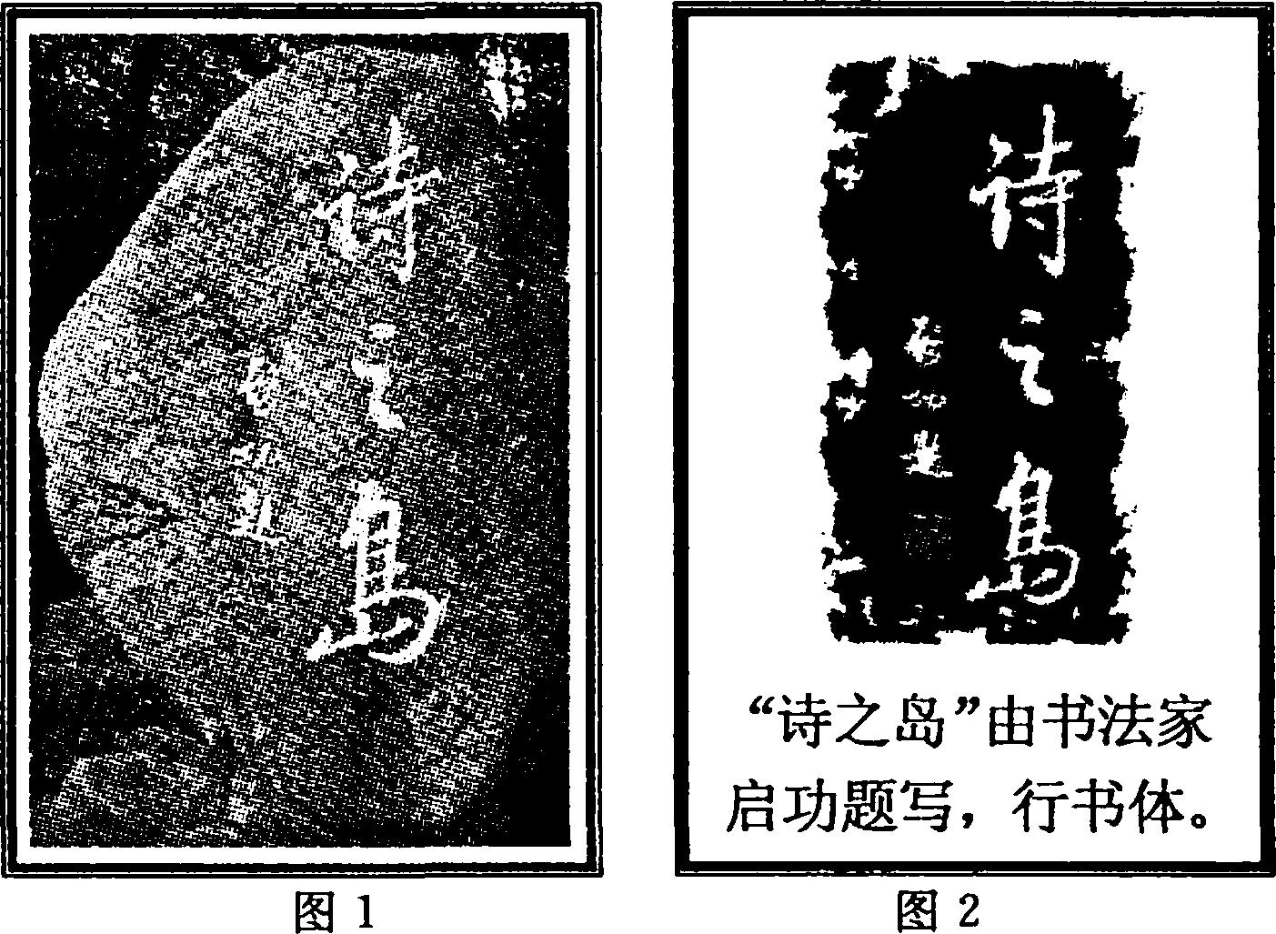
A．爷爷 B．上小学的妹妹
要求：①根据选择的对象，得体、清晰地介绍；②至少包含内容、字体特点两方面；③正确书写汉字，准确使用标点，规范运用语言；④120字左右；⑤不得出现真实的校名、人名等。
19．根据要求作文。（60分）
月悬高空，朗照千年。照关山万里，照庭院篱墙；照书中古人，照眼前你我。
请以“月亮离我有多远？”为题目，写一篇文章。
要求：①文体自选；②不少于600字（写成诗歌不少于16行）；③不得套写、抄袭（包括本卷中的材料）；④不得出现真实的地名、校名、人名等。
【提示】
（1）围绕题目，你可以叙事，可以发表看法，也可以抒情。
（2）你可以依照题目有自己的发挥，也可以借助下列图片打开思路。
